Contenido

1. Notas introductorias 2

2. Presiones de operación 3

3. RPM en motor y presiones de salida en bomba 4

4. Distribución de accesorios, diseño y operación 4

5. Limpieza y orden 6

## **Notas introductorias**

* Cada mayordomo y/o caporal de riego debe informar en los grupos de Gestión de calidad de cada región el programa de trabajo a seguir con los equipos de riego el día siguiente, a más tardar a las 19:00 de cada día.
* El auditor de calidad notificará a mayordomo, caporal y/o gestor de riego, en el grupo de Gestión de calidad con región, para establecer el punto de reunión del día siguiente y a partir de ese punto definirán la ruta y los equipos a evaluar.
* El mayordomo de riego definirá quién acompañará al gestor de calidad para la auditoria de riego, la persona asignada deberá de estar definida la noche antes en el grupo de Gestión de Calidad con la región.
* Para la evaluación de los equipos de riego deberá estar presente la persona asignada o en su defecto el mayordomo o el gestor de riego encargado del equipo, para garantizar el seguimiento de las oportunidades de mejora.
* Sí, después de 20 minutos de la hora acordada, no se presenta el responsable del equipo, el auditor de calidad procederá con la ejecución de la auditoría y notificará en su reporte la ausencia del responsable. Si el auditor no se presenta el responsable notificará a su jefe inmediato para dar seguimiento.
* En la tarde del día de auditoría se realizará una reunión post-auditoría entre el auditor de calidad y el Gestor de riego para revisar la evaluación y determinación de causa raíz, si alguna causa Raíz no queda bien definida el gestor de riego podrá indagar sobre la causa y notificar al auditor de calidad a más tardar a las 19:00 horas para su registro en el sistema.

## **Presiones de operación**

* 1. **Presión de entrada en la base del avance*:*** Este parámetro se medirá utilizando el manómetro instalado en la base del equipo a evaluar. Se deberá evaluar la funcionalidad del accesorio, de presentar fallas, se deberá reportar al caporal de riego o gestor para que de apertura al orden de trabajo con taller solicitando el cambio, si previamente ya existe una solicitud generar alerta para taller.
  2. **Presión final del avance (último aspersor del voladizo):** Se medirá la presión de descarga de agua en la boquilla del último aspersor instalado en el voladizo o ultima torre del equipo, para lo cual deberá garantizarse que el manómetro utilizado esté en buenas condiciones.



1. **Profundidades de mojado**

Se realizarán 2 o más muestreos con profundímetro por tramo, espacio entre torres, entre 12 y 24 horas después del riego. De los muestreos realizados se calculará la media y sobre ello se realizará la evaluación del parámetro.

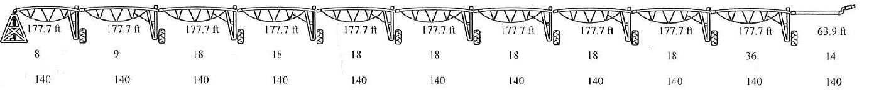

Si la profundidad excede el límite superior del parámetro se generará un hallazgo, no afectando la nota de la evaluación

**Observación:** Al encontrar 1 a 2 puntos secos estos serán notificados en alerta, cuando el número de puntos secos es mayor a 3 el parámetro será ponderado como "0"

## **RPM en motor y presiones de salida en bomba**

Se medirá la presión de descarga y la revolución del motor del equipo que abastece el avance.

**\*Nota:** Previo a la evaluación de los parámetros de RPM y Presión de salida, debe realizarse una validación de la correcta calibración del equipo.

En el caso del tacómetro, debe verificarse con tacómetro digital que éste se encuentre proporcionando lecturas que correspondan Si el tacómetro esta descalibrado se apertura orden de trabajo a taller.

## **Distribución de accesorios, diseño y operación**

**4.1** **Diseño para operación de riego**

Se deberá contar con un diseño general de operación, en el que se detalle las características de operación como velocidad porcentual, lámina a regar por etapa fenológica, frecuencia de riego base, duración de giro y área efectiva a regar por lote.

**4.2** **Cartilla de aspersión**

El equipo mecanizado contará con una cartilla de aspersión donde se detalle la distribución de boquillas y reguladores de presión a usar en cada tramo del equipo, de la misma forma se detallará la lámina descargada por el equipo según la velocidad con que trabaje.

**4.3** **Fugas en tubería lateral**

Se deberá garantizar que la tubería de conducción de agua principal (sobre el avance), no deberá presentar fugas. De presentarlas se procederá a reportar el equipo a talleres para su reparación.



**Tubería lateral**

**4.4 Presencia de reguladores de presión en todos los bajantes**

Todos los bajantes, que no estén cerrados, deberán contar con un regulador de presión, según indicación de cartilla

**4.5. Homogeneidad en presión de trabajo de reguladores de presión usados**

Los reguladores de presión instalados en los bajantes deberán ser del mismo rango de presión en todo el avance.

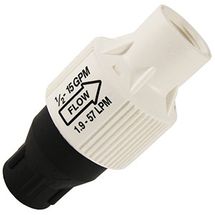

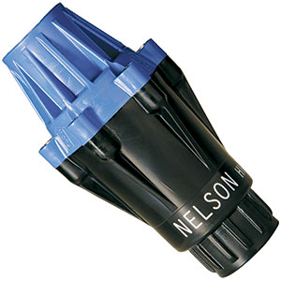

**4.6.** **Presencia de canastilla de aspersión en todos los bajantes.** Revisar que todo bajante, que no esté cerrado, cuente con un aspersor

**4.7.** **Presencia de boquilla en todos los aspersores instalados**

Revisar que todos los aspersores instalados presenten boquilla.

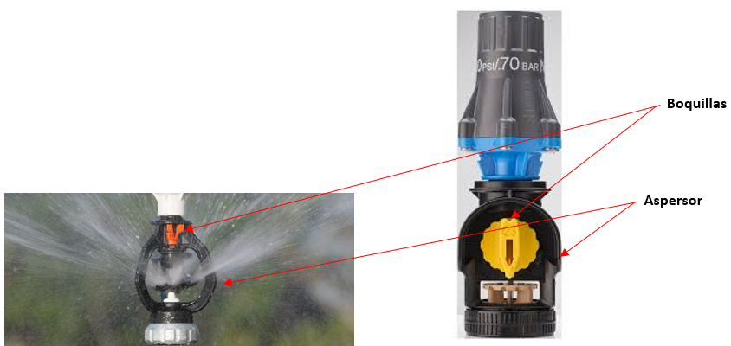

**4.8. Fugas en manguera bajante**

Revisar que todos los bajantes no presenten fugas en la conducción de agua, desde el cuello de ganso hasta la conexión con el aspersor.

**4.9** **Velocidad porcentual acorde a etapa fenológica según diseño**

Que la velocidad porcentual en el panel de control esté en un rango de 15% alejado de la velocidad diseñada para el equipo, según la etapa fenológica en la que se encuentre.

**4.10** **Longitud de bajantes**

Se medirá la diferencia de altura entre el bajante más largo y el más corto, esta no debe exceder el +/- 40 cm. La forma de mediar la altura será del nivel del suelo al inicio de la canasta.

***Nota****: Evitar hacer la medición en áreas con cambios de pendiente muy pronunciadas*

**4.11.** **Posición de aspersores sobre el cultivo**

Los emisores se deben encontrar sobre la altura del cultivo con un mínimo de 0.2 m y máximo de 1 m.

## **Limpieza y orden**

**5.1. Ambiente limpio, desechos ordenados.**

Todos los desechos inorgánicos (Nylon, botellas, plásticos, aluminio) que se origen dentro del proceso de la operación de riego serán ordenados y almacenados en recipientes (costales) para su traslado a finca.